Bài thực nghiệm

VẬT LÍ CỦA SÓNG ÂM

Môi trường sống của chúng ta chứa đầy âm thanh và các tác dụng của âm thanh. Bài thực nghiệm này liên quan đến các tác dụng của âm và siêu âm và gồm có bốn phần. Trong phần 1, cần xác định các đặc trưng của hệ micrôphôn (đầu thu) siêu âm. Sau đó, ta sẽ quan sát và giảiithích hiện tượng giao thoa, rồi nghiên cứu Hiệu ứng Doppler, và cuối cùng sẽ xác cđịnh ngưỡng nghe của con người và năng suất phân giải.

Danh mục dụng cụ và vật liệu

Kí hiệu | Dụng cụ | Số lương |  | Kí hiệu | Dụng cụ | Số lượng
A | Máy phát hàm số | 1 |  | K | Gái đỡ gương coa từ tính kèm theo thước | 1
B | Bộ khuếch đại siêu âm | 1 |  | L | Đĩa quay
C | Milivon kế xoay chiều (AC Millivoltmeter) | 1 |  | M | Động cơ gắn với bàn quang học | 1
D | Máy đếm tần số | 1 |  | N | Cáp nối đồng trục | 4
E | Nguồn điện một chiều có thể điều chỉnh (variable DC Power Supply ) | 1 |  | O | Giá đỡ quay có thước đo góc | 1
F | Đầu phát siêu âm, dùng làm nguồn phát (S, đánh dấu Đỏ) | 1 |  | P | Ống nghe stereo | 1
G | Đầu phát siêu âm, dùng làm đầu thu (D, đánh dấu Xanh) | 1 |  | R | Bàn quang học | 1
H | Giá đỡ nguồn phát | 1 |  | S | Gương lõm | 1
I | Giá đỡ đầu thu | 1 |  | T | Biến trở | 1
J | Gương kim loại/tấm phản xạ | 1
L
B
C
D
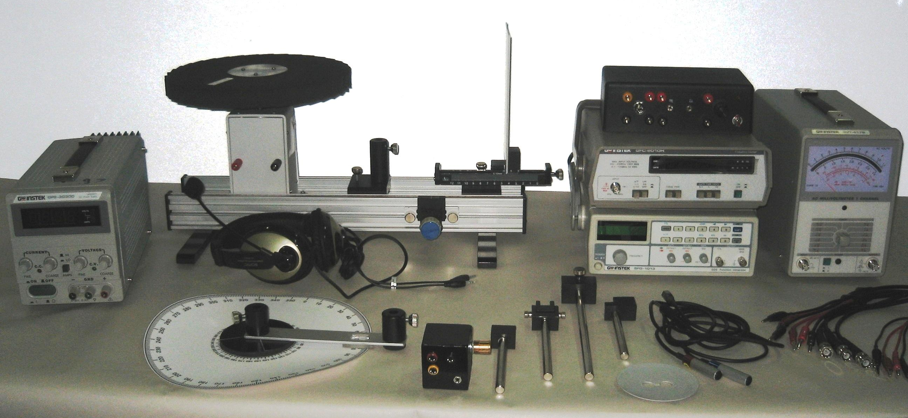
E
K
M
R
A
G
F
H
I
N
O
P
S
T

Hình 1. Dụng cụ và vật liệu

Dụng cụ và vật liệu (tiếp)

- Hướng dẫn cho máy phát hàm số (Dụng cụ A)
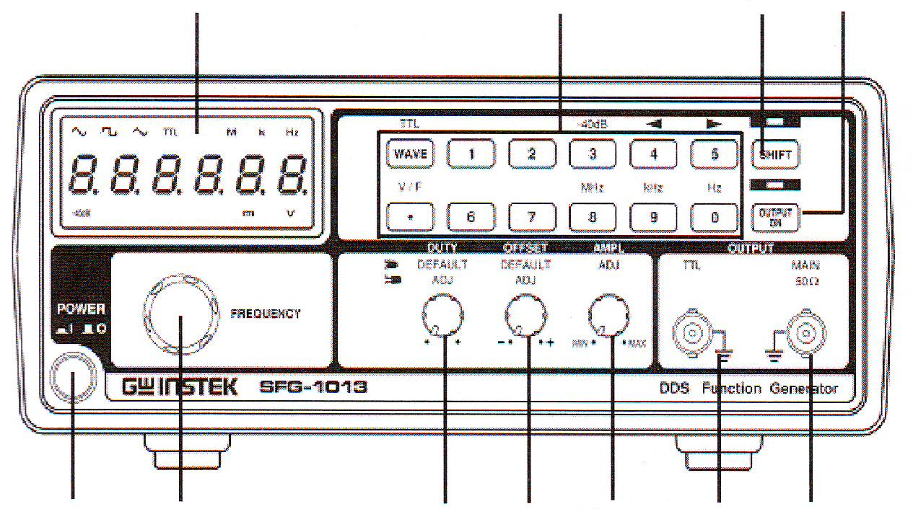
Màn hình
Phím đặt
tham số
Phím
Shift
Phím
ON/OFF lối ra
Phím
bật tắt
Núm chỉnh
tần sô
Duty
Control
Offset
Control
Chỉnh
biên độ
Lối ra
TTL

Lối ra
chính

- Phím bật tắt , khi ấn vào thì bật “ON” , ấn một lần nữa thì tắt “OFF”.
- Chọn dải tần số và dùng các nút thích hợp: để dịch chuyển con trỏ trên màn hình chính (dấu chấm thập phân xác định dải tấn số) hãy ân nút SHIFT rôi dùng nút "4" hoặc "5"; đễ xác định đơn vị của tần số, dùng phím "9" cho đơn vị kHz cùng với phím SHIFT.
- Tần số được hiển thị trên màn hình chính. Để biết tín hiệu do máy phát ra, dùng phím V/F cùng với phím SHIFT.
- Dùng núm chỉnh tần số để chọn tần số thích hợp.
- Để thay đổi biên độ của tín hiệu, em có thể dùng núm chỉnh biên độ.
- Em phải bật phím ON/OFF lối ra, nếu không, máy phát sẽ không đưa tín hiệu đến micrôphôn.
- Bộ khuếch đại (Dụng cụ B)
Bộ khuếch đại bản thân nó không làm gì. Nó được dùng chỉ để kết nối các phích cắm, nếu không, chúng không phù hợp với nhau.
Đến nguồn phat

Đến đầu thu
Nối đên máy phát hàm số

Núm điều chỉnh biên độ

Bật tắ nguồn

Nối đến milivôn kế
xoay chiều (AC)

Nối đến máy
đếm tần số

- Milivôn kế xoay chiều AC (Dụng cụ C)

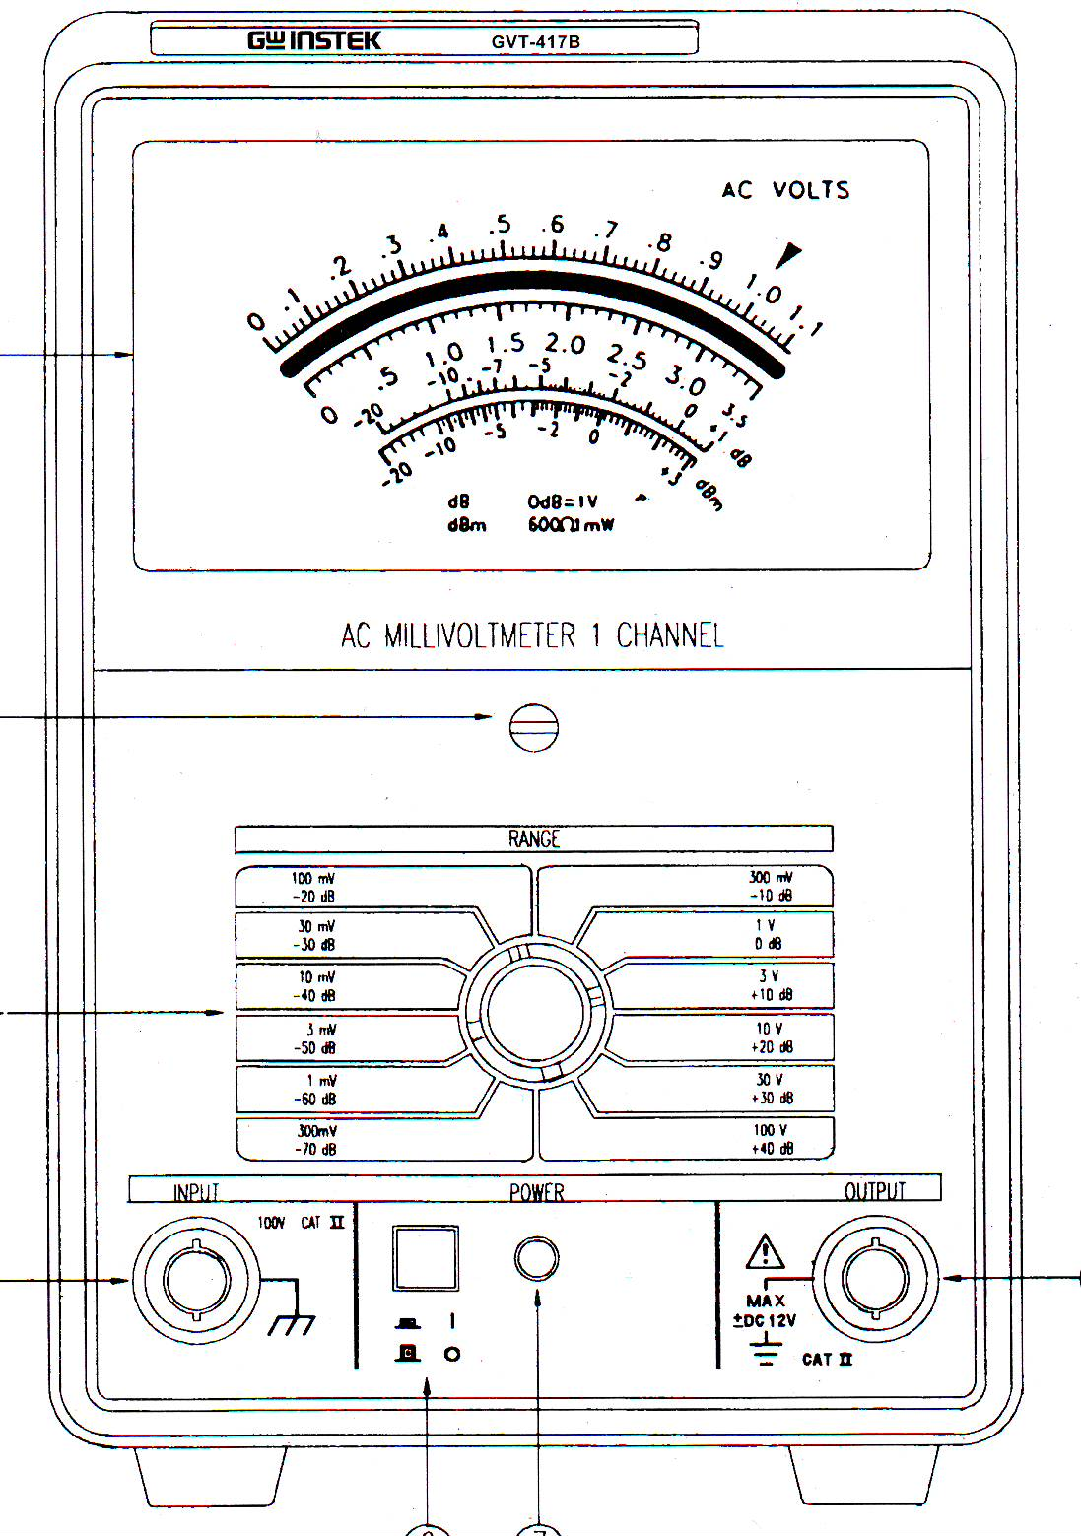
Đồng hồ
Chỉnh số
không
Núm chọn
dải đo
Lối vào
Bật tắt
Đèn chỉ thị
máy bật
Lối ra

- Nối dây cáp loại BNC từ Bộ khuếch đại đến lối vào INPUT .
- Chỉnh dải đo (RANGE) đến 100 V và bật máy.
- Lựa chọn dải đo (RANGE) bằng cách dùng Núm chọn dải đo sao cho kim trên đồng hồ nằm ở vị trí ≥1/3 toàn thang đo, khi đó dễ đọc số chỉ trên thang đo. Con số trên thang của núm chọn dải đo cho ta giới hạn đo (giá trị cực đại có thể đo được) của thang.

- Máy đếm tần số (Dụng cụ D)

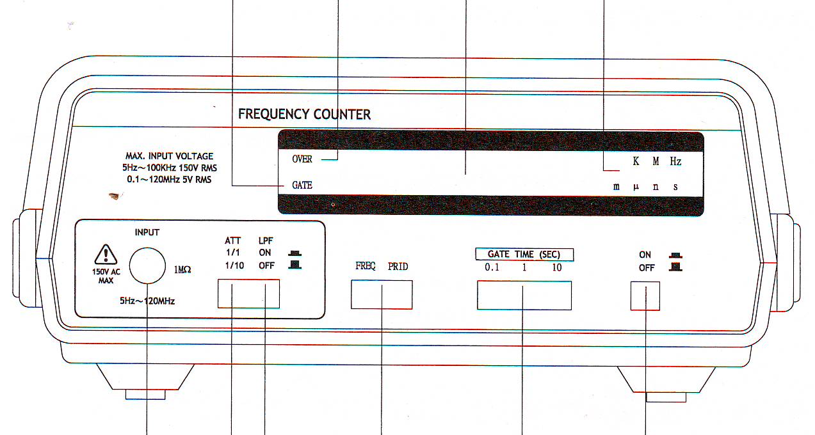
Lối vào cho tín hiệu
Núm
thời gian
Núm
bật tắt
ON/OFF
Núm
tần số

- Nối cáp tín hiệu với "Lối vào cho tín hiệu" .
- Bật máy đêm tần số ON the frequency counter
- Ấn "Núm tần số" và "Núm thời gian"
Máy đếm tần số sẵn sàng cho các phép đo.

PHẦN 1. Các đặc trưng của hệ micrôphôn

Mở đầu
Tính chất áp điện tạo ra khả năng thuận lợi để kết hợp giữa các dao động cơ học của tinh thể, xảy ra ở một tần số rất xác định, với các tính chất điện của một mạch, mà tinh thể là một bộ phận. Các vật liệu áp điện được dùng để chuyển đổi giữa các tín hiệu điện và âm thanh với nhau. Tuy nhiên các vật liệu này khác nhau ở chỗ mỗi vật liệu có dải tần số làm việc đặc trưng riêng.Vì vậy, trong phần thí nghiệm này, ta cần xác định các tính chất vật lí của micrôphôn được làm bằng vật liệu áp điện, trước khi dùng nó.

Danh mục dụng cụ
1. | Máy phát hàm số (A) | 5. | Đầu phát siêu âm, dùng làm nguồn phát (F) cùng với giá đỡ (H)
2. | Bộ khuếch đại siêu âm (B) | 6. | Đầu phát siêu âm, dùng làm đầu thu (G) cùng với giá đỡ (I)
3. | Milivôn kế xoay chiều (C) | 7. | Hai cáp đồng trục (N)
4. | Giá đỡ quay có thước đo góc (O) | 8. | Máy tính (X)

Thí nghiệm và các bước tiến hành
Ta sẽ dùng hai micrôphôn, một cái được dùng làm nguồn phát tín hiệu (đánh dấu đỏ), còn cái kia được dùng làm đầu thu tín hiệu (đánh dấu xanh). Nguồn phát lấy tín hiệu từ máy phát hàm số (FG) thông qua bộ khuếch đại, và chuyển tín hiệu đó thành sóng âm. Đầu thu tín hiệu được nối với bộ tiền khuếch đại. Nó nhận sóng âm từ nguồn phát đi ra, rồi chuyển thành tín hiệu điện. Biên độ của tín hiệu ra được đo bằng milivôn kế xoay chiều.
Gợi ý: Biên độ tín hiệu cấp cho đầu thu (D) cần có giá trị khoảng 1V. Nếu tín hiệu lớn hơn giá trị này, sóng siêu âm sẽ bị bão hoà, và kết quả của em sẽ bị ảnh hưởng.
Các micrôphôn được đặt trên giá đỡ quay và nối vào mạch điện có bộ khuếh đại. Khoảng cách giữa nguồn phát và đầu thu cần được giữ không thay đổi trong suốt thí nghiêm này. Ngoài ra, các em cần chắc chắn rằng các micrôphôn được đặt song song với đế giá đỡ, và hai cái nằm trên cùng một đường thẳng.
1a. Bằng cách thay đổi tần số của tín hiệu từ máy phát hàm số FG, hãy đo biên độ của tín hiệu ra sau khi nó được chuyển đổi bới đầu thu. Hãy đo trong khoảng tần số ở lối vào từ 30 kHz đến 50 kHz, và chắc chắn rằng khoảng tần số của tín hiệu gửi đến nguồn phát nằm trong khoảng đã cho. Nếu không, micrôphôn sẽ bị hỏng hoặc không làm việc. Đặt biên độ của tín hiệu từ máy phát hàm số FG khoảng 1V. Các dữ liệu đo được cần được ghi vào bảng 1A. Vẽ đồ thị bằng cách dùng các dữ liệu đo được. Hãy tìm khoảng tần số Δf mà trong đó biên độ của tín hiệu ra lớn hơn giá trị biên độ cực đại chia cho căn bậc hai của 2. Từ các kết quả thu được, hãy xác định tần số làm việc f_{w}, là tần số mà ở đó biên độ của tín hiệu từ đầu thu là cực đại. Set the amplitude of the signal from the FG around 1V. Measured data will be filled into table 1A. Plot the graph using measured data. Find the frequency interval $Δf$that the amplitude of the output signal to be more than its rms (root-mean-square) value of the amplitude (it equals to ${\text{amplitude}}/{\sqrt{2}}$). Determine the working frequency f_{w} (at which the amplitude of the signal from the detector will be maximum) from the obtained results.
1b. Đặt tần số từ máy phát hàm số FG ở tần số làm việc. Hãy xác định sự phụ thuộc góc của cường độ tín hiệu ra vào vị trí của đầu thu đối với với nguồn phát (hãy xác đinh sự phụ thuộc của tín hiệu ra vào góc giữa đầu thu và nguồn phát). Ghi các dữ liệu đo được vào Bảng 1B. Vẽ đồ thị của tỉ số biên độ $A(ϕ)/A(0)$ theo góc ϕ, trong đó A(ϕ) và A(0) là các biên độ của tín hiệu ở lối ra lần lượt tại các góc ϕ và 0°. Hướng $ϕ=0°$ là hướng tín hiệu thu được mạnh nhất, và được gọi là trục của nguồn phát. Hãy tìm giá trị các góc mà ở đó biên độ tín hiệu thu được giảm đi 2 lần và 3 lần.

PART 2. Giao thoa của các sóng

Mở đầu
Sóng dừng là một trạng thái dao động được tạo ra trong một môi trường khi sóng phản xạ từ gương giao thoa với sóng tới từ nguồn. các sóng giao thoa với nhau sao cho có những điểm mà ở đó không có dịch chuyển. các điểm đó trong mộ trường gọc là các nút. Có những điểm khác trong môi trường mà ở đó dao động ứng với độ dịch chuyển lớn. Các điểm đó gọi là các bụng. The waves are interfering in such a manner that there are points of no displacement produced at the same positions along the medium. These points along the medium are known as nodes. There are other points along the medium which undergo vibrations between a large positive and large negative displacement. These points are known as antinodes.

Danh mục dụng cụ
1. | Máy phát hàm số (A) | 6. | Gương kim loại (J) và giá đỡ có từ tính cùng với thước (K)
2. | Bộ khuếch đại siêu âm (B) | 7. | Bàn quang học (R)
3. | Milivôn kế xoay chiều (C) | 8. | Hai cáp đồng trục (N)
4. | Đầu phát siêu âm, dùng làm nguồn phát (F) cùng với giá đỡ (H) | 9. | Máy tính (X)
5. | Đầu phát siêu âm, dùng làm đầu thu (G) cùng với giá đỡ (I)

Mô tả thí nghiệm

2a. Nghiên cứu sự giao thoa sóng
Dùng các dụng cụ 1-8 có trong danh mục trên, hãy lắp bộ thí nghiệm trên Hình 2.1 và nghiên cứu sự giao thoa của sóng. Chú ý rằng đĩa quay và các dụng cụ khác cần được cách li để tránh sự giao thoa có thể xảy ra, vì vậy không nên đứng hoặc di chuyển gần thiết bị, nếu không kết quả đo sẽ bị ảnh hưởng. Mắc máy phát hàm số vào Nguồn phát và đặt tần số ở 40 kHz.
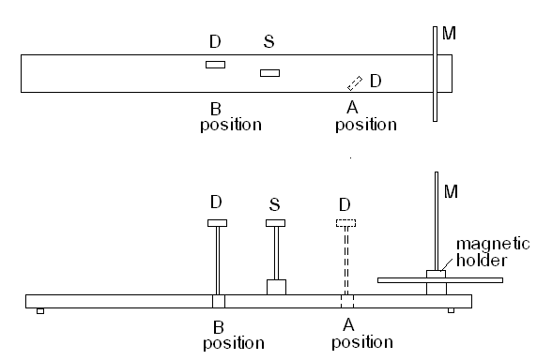

Nhìn từ trên

Nhìn nghiêng

Hình 2.1. Nghiên cứu sự giao thoa sóng.
Position A (Vị trí A): Đầu thu được đặt giữa Nguồn phát và Gương.
Position B(Vị trí B): Đầu thu được đặt sau nguồn phát.
S- Nguồn phát, M-Gương, D-Đầu thu

2a.1. Đặt đầu thu ở Vị trí A như thấy trên Hình 2.1 và quan sát sự phụ thuộc của độ lớn tín hiệu thu được vào vị trí của S, M và D. Khi đầu thu ở gần nguồn phát quá, các hiện tượng xảy ra không rõ ràng, vì vậy không nên đo ở gần nguồn phát quá.
2a.2. Đặt đầu thu ở Vị trí B như thấy trên Hình 2.1 và quan sát sự phụ thuộc của độ lớn tín hiệu thu được vào các vị trí của M và D. Ví trí của S được giữ cố định.
2a.3. Bắng cách dùng kết quả ở trên, hãy tìm các câu trả lời đún.
- Sóng dừng sẽ được quan sát thấy giữa S và M. Sóng dừng này xảy ra cho mọi giá trị của khoảng cách giữa S và M.
- Sóng dừng sẽ được quan sát thấy giữa S và M. Sóng dừng này sẽ chỉ xảy ra khi khoảng cách giữa S và M bằng nλ/2, trong đó n là số nguyên.
- Ở cả hai vị trí A và B, đầu thu sẽ phát hiện được nút và bụng của sóng dừng. Điều này có thể kiểm tra được bằng cách dịch chuyển các vị trí của S và M.
- Sóng dừng sẽ xảy ra cho mọi giá trị của khoảng cách giữa S và M. Điều này có thể quan sát thấy bằng thực nghiệm bằng cách dich chuyển vị trí của D. Ở vị trí B, đầu thu sẽ thu được tín hiệu mạnh khi khoảng cách giữa S và M là SM=nλ/4, trong đó n là số nguyên lẻ.
- Vị trí của các nút và các bụng không dịch chuyển khi S và M bị dịch chuyển.
- Khi khoảng cách giữa S và M tăng lên, cường độ sóng phản xạ sẽ giảm một cách tuần hoàn ở vị trí B.
- Sóng dừng sẽ chỉ xảy ra giữa S và M, nhưng đàng sau nguồn phất, sự giao thoa của các sóng phản xạ có thể quan sát thấy.

Hày ghi “√” cho các câu trả lời đúng hoặc “X” cho các câu trả lời sai ở dưới kí hiệu của câu được lựa chọn trong Answer sheet.

2b. Đo bước sóng.
Như em đã làm trong thí nghiệm 2a.1, bằng cách cố định vị trí của S và D, và dịch chuyển M, hãy xác định bằng thực nghiệm bước sóng λ của sóng siêu âm.

2c. Khảo sát sóng dừng
Lắp hệ thí nghiệm như em đã làm ở thí nghiêm 2a.2., hãy xác định bằng thực nghiệm loại dao động ở trên mặt gương và nguồn.
Loại dao động | Trên mặt gương | Trên mặt nguồn
Khi D thu được cực đại
Khi D thu được cực tiểu

Em có thể dùng các giá trị bằng số đã thu được ở thí nghiệm 2b. Hãy viết các giá trị đo được và các bước tính toán chính vào Answer sheet.

PHẦN 3. Hiệu ứng Doppler

Tần số quan sát được và đo được của một tín hiệu thay đổi theo chuyển động tương đối giữa nguồn và người quan sát. Đó là hiệu ứng Doppler.
Tần số quan sát được được cho bởi các công thức
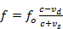 (Nguồn phát và Đầu thu ra xa nhau) (1)
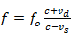 (Nguồn phát và Đầu thu lại gần nhau) (2)
trong đó
là tần số của sóng do Nguồn phát phát ra
tốc độ âm trong không khí
vận tốc của Đầu thu
vận tốc của Nguồn phát

Danh mục dụng cụ
1. | Máy phát hàm số (A) | 7. | Động cơ(M)
2. | Bộ khuếch đại siêu âm (B) | 8. | Đĩa quay (L)
3. | Milivôn kế xoay chiều (C) | 9. | Nguồn nuôi một chiều DC (E)
4. | Máy đếm tần số (D) | 10. | Bàn quang học (R)
5. | Đầu phát siêu âm dùng làm nguồn phát (F) cùng với giá đỡ (H) | 11. | Cáp đồng trục (N)
6. | Micrôphôn siêu âm dùng làm đầu thu (G) cùng với giá đỡ (I) | 12. | Gương lõm (U)

Mô tả thí nghiệm
Nguồn phát (S) được đặt sao cho sóng siêu âm đập vào các chỗ nghiêng ở cạnh của một đĩa quay, và đầu thu được đặt sao cho sóng siêu âm bị phản xạ được thu một cách tốt nhất. Nguồn phát được nối với lối ra của máy phát hàm số, và đầu thu được mắc với milivôn kế để đo cường độ âm, như đã giải thích trong Phần 1. Trước khi bắt đầu thí nghiệm, em cần kiểm tra sự thay đổi cường độ âm bằng cách dùng tay quay cho đĩa tiến hoặc lùi. Nếu sự biến đổi cường độ âm là nhỏ, thì em phải chỉnh vị trí của nguồn phát và đầu thu một cách thích hợp. Nếu dụng cụ không được điều chỉnh thích hợp, thì có thể xảy ra sai số trong các phép đo cường độ và tần số của âm.
- Bật động cơ quay đĩa
- Hãy quan sát sự thay đổi tần số âm bằng cách nhẹ nhàng tăng dần điện áp đặt vào động cơ quay đĩa.
- Cần chuẩn bị dụng cụ cho phép đo ở Phần 3, em nên dùng các kết quả từ Phần 1 và Phần 2. Thí dụ, để đặt tần số làm việc v.v... Nếu em không xác định được tần số làm việc, thì hãy dùng tần số 40 kHz làm tần số làm việc. Hãy chắc chắn rằng biên độ của tín hiệu từ máy phát hàm số FG không bị bão hoà.

3a. Các công thức cho độ dịch Doppler của âm do đĩa quay gây ra.
- Một sóng âm từ Nguồn phát phản xạ trên răng cưa ở đĩa quay (Hình 1) và hiệu ứng Doppler xảy ra. Nếu ta gọi là vận tốc chuyển động của răng cưa theo phương R, hãy viết công thức cho theo , và , cho trường hợp này.
- Từ biểu thức thu được, hãy viết một công thức đơn giản bằng cách dùng kí hiệu Δf=|f-f_{o}|, cho trường hợp v<<c, trong đó f₀ là tần số làm việc. Toàn bộ quá trình tính toán cần được viết vào Answer sheet.
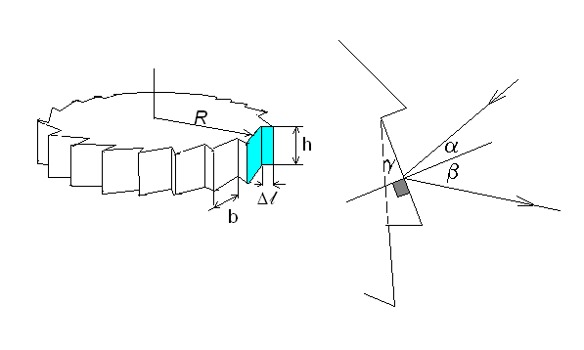
Δl
Hình 1. Răng cưa trên đĩa quay

3b. Tính toán hiệu ứng Doppler do đĩa quay gây ra
Viết công thức cho tốc độ v của răng cưa và tần số quay của đĩa quay. (Độ cao của răng cưa là Δl=4.37 ± 0.05 mm, để dùng cho các tính toán sau này).

3c. Hiệu ứng Doppler phụ thuộc vào điện áp trên động cơ
Hãy đo tần số theo điện áp trên động cơ. Hãy vẽ đồ thị theo U . Từ đồ thị, hãy xác định giá trị của điện áp mà ở đó đĩa bắt đầu quay, và độ dốc của đồ thị cùng với sai số.
Gợi ý: Cho động cơ quay theo chiều kim đồng hồ, và sau đó không thay đổi nữa. Chọn vị trí của đầu thu sao cho nó đo một cách ổn định và có hiệu quả nhất. Để tiết kiệm thời gian, em có thê đo cường độ dòng điện trong Nhiệm vụ 3d đồng thời với phép đo điện áp trên động cơ.
Equipments you use in Experimental part, are calibrated and measured very well before using them. Each two microphone system has own specification which is given on special sheet. You can find there many parameters for your system. Using necessary parameters you should calibrate your system.

3d. Động học của động cơ
- Đo sự phụ thuộc của cường độ dòng điện vào điện áp trên động cơ.
- Vẽ đồ thị của tỉ số (Z=U/I) theo công suất (P=UI) của động cơ. Biểu diễn sự phụ thuộc này Express this dependence by equation, when the voltage has lower and higher value.
3e. Hệ thức giữa tần số quay δ và điện áp trên động cơ : theo U
- Từ sự phụ thuộc Z(P), hãy tìm biểu thức của theo U cho khu vực điện áp cao và khu vực điện áp thấp. Coi như khi động cơ quay đều với tần số không đổi , thì công suất điện do động cơ sinh ra sẽ cân bằng với công suất của sức cản không khí tiêu tán vào không khí.
- Từ tờ giấy ghi các đặc trưng dán vào bàn quang học , hãy xác định tần số quay δ, điện áp U và dòng điện I cùng với các sai số của chúng (theo chiều quay thuận chiều kim đồng hồ) và tính toán bằng số các hệ số và sai số của sự phụ thuộc tuyến tính theo U. Em cần viết các giá trị thu được từ tờ giấy ghi các đặc trưng vào Answer Sheet.
3f. Tốc độ của âm trong không khí từ hiệu ứng Doppler
Hãy kết hợp các quan hệ hàm số theo v và theo U , và từ đó tìm ra tốc độ của âm trong không khí và sai số. Dùng các giá trị thực nghiệm và lí thuyết (theor) của tốc độ âm trong không khí, hãy tìm sai số tỉ đối của thí nghiệm: *100 % , trong đó exp biểu thị thí nghiệm, theor biểu thị lí thuyết .

PHẦN 4: Ngưỡng nghe và năng suất phân giải.
Ngưỡng nghe là cường độ âm tính ra W/m² nhỏ nhất mà tai ta còn nghe được. Ngưỡng này phụ thuộc vào tần số âm. Ngưỡng nghe ở khoảng 2000 Hz thì bằng 10⁻¹² W/m². Đại lượng log₁₀(I/I_{o}) được gọi là mức cường độ âm và được đo bằng đơn vị Bell, kí hiệu là B. Trong thực tế, để thuận tiện hơn, người ta hay dùng đại lượng β(đo bằng dB) = 10 log₁₀(I/Io), với dB là deciBel. tai người có thể nghe được âm thanh từ khoảng 20 Hz đến khoảng 20 000 Hz. Đó là khoảng nghe thấy.

Danh mục dụng cụ và phụ tùng

Các dụng cụ sau đây là cần thiết cho thí nghiệm này (Hình 4.1)
- Máy phát hàm số (A)
- Milivôn kế xoay chiều (B)
- Cáp nối (N)
- Biến trở (T)
- Tai nghe (P)

Chuẩn bị
- Mắc thiết bị thí nghiệm như thấy trên Hình 4.2.
- Bật milivôn kế xoay chiều và máy phát hàm số.
- Quay núm ADJ và đặt nó ở vị trí giữa.

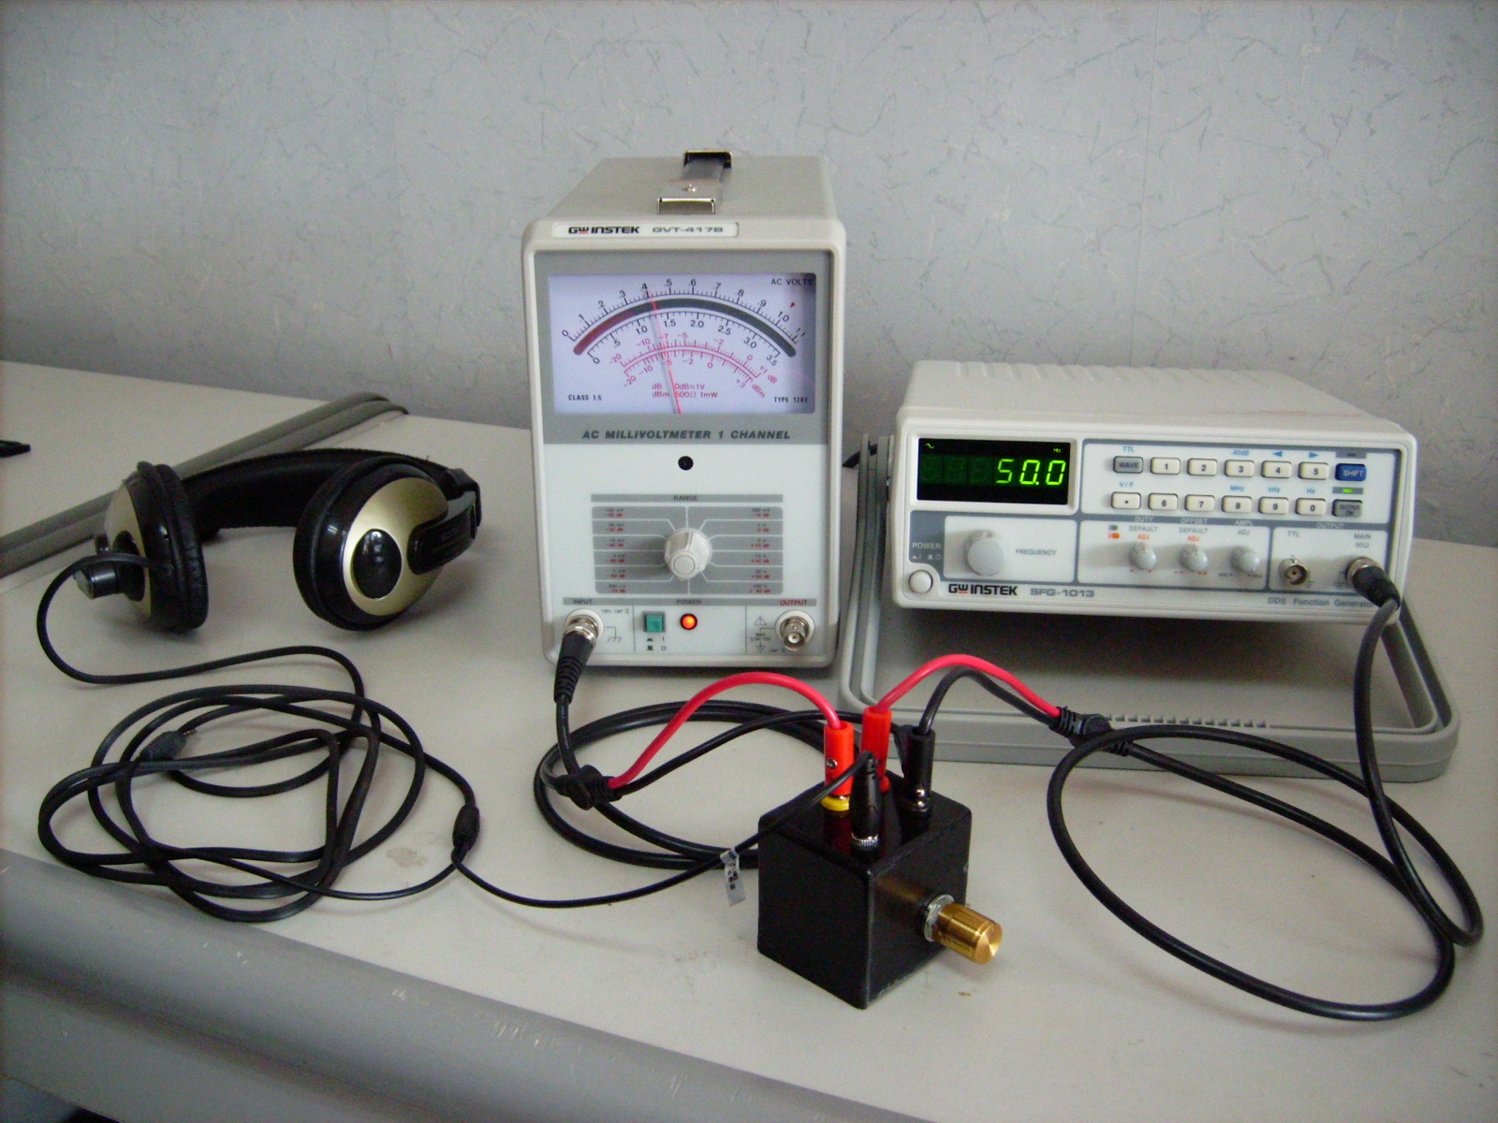
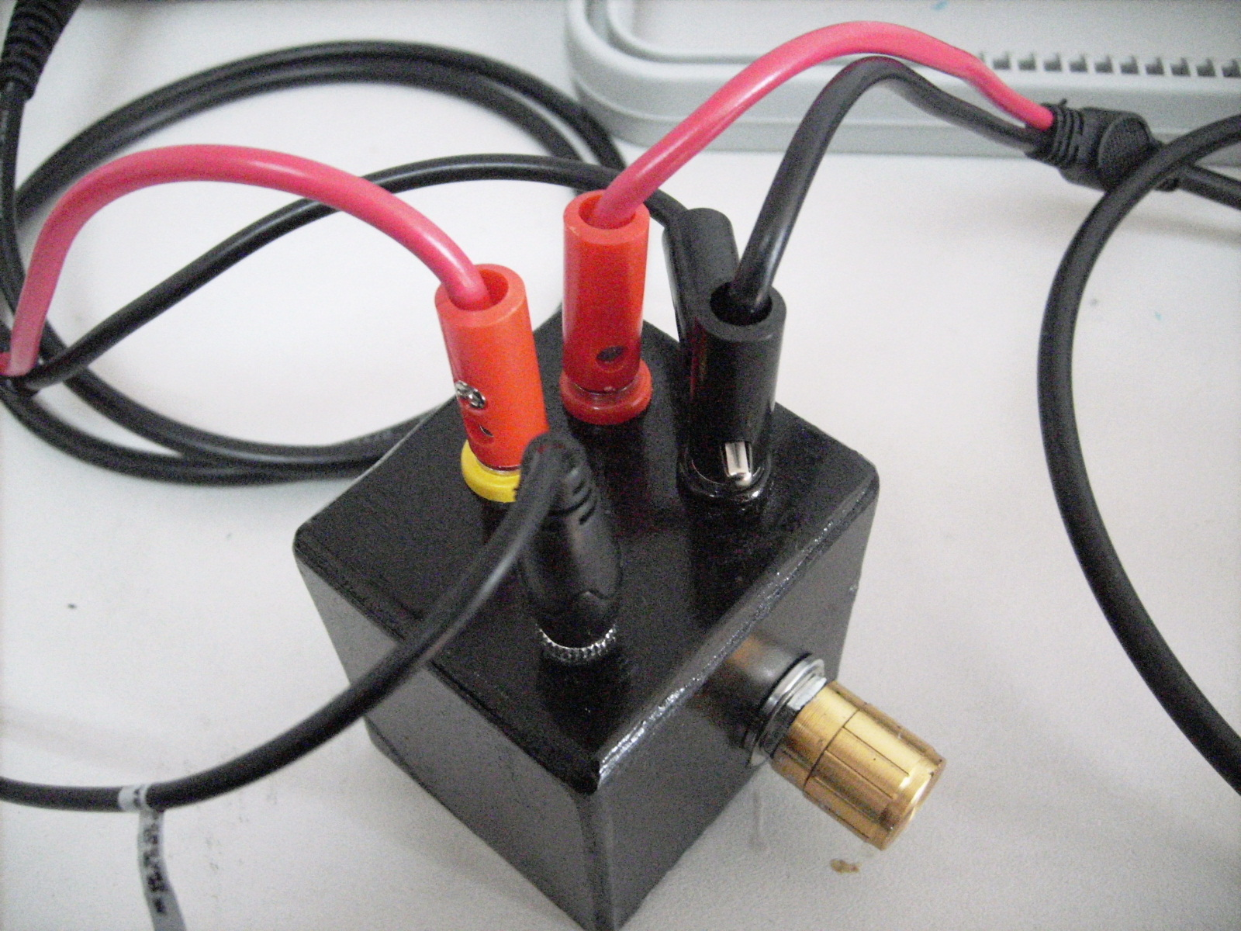
(A)
(B)

Hinh 1 (A). Mắc các dụng cụ. (B) Mắc các dây nối váo biến trở: mắc dây nối đỏ từ máy phát hàm số vào ổ mầu đỏ trên biên trở, và dây màu đen vào ổ màu đen; mắc dây đỏ của milivôn kế xoay chiều vào ổ màu vàng và dây đen vào ổ đen, rồi cắm dây tai nghe vào ổ tai nghe.

Máy phát hàm số
biến trở
tai nghe
lối vào
lối ra 50Ω
vàng
bật tắt
tần số
đỏ
đen
đỏ
đen
đỏ
cáp
cáp
ổ cắm
tai nghe

Figure 4. 2. Sơ đồ mắc dây.

Các phép đo
4a. Khoảng tần số nghe thấy (0,5 điểmaaaaa0
A. Xác định tần số thấp nhất nghe thấy được, f_{low}; và B. Xác định tần số cao nhất nghe thấy được, f_{high}
- Đặt mức độ to của tai nghe ở độ to lớn nhất bằng cách dùng bộ phận điều chỉnh độ to của biến trở.
- Tìm tần số thấp nhất, f_{low}, còn nghe thấy được. Để làm việc này, em cần thay đổi cả tần số và mức âm. Để thay đổi tần số, hãy dùng núm tần số của máy phát hàm số. Để thay đổi mức âm, em có thể dùng biến trở và núm AMPL ADJ của máy phát hàm số.
- Làm tương tự để tìm f_{high}

4b. Khoảng tần số nghe tốt nhất (1 điểm)
1. Hạ thấp cường độ âm từng bước một. Với mỗi bước, tìm f_{low} và f_{high}. Hãy tim khoảng tần số mà ở đó em còn nghe được mức cường độ âm thấp nhất có thể được. Giới hạn dưới của khoảng này là tần số thấp nhất của khoảng tần số nghe tốt nhất, , và giới hạn trên của của khoảng đó là tần số cao nhất của khoảng tần số nghe tốt nhất, .
Trung bình của hai giới hạn đó, hay tần số nghe nhạy nhất, là

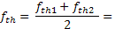

4c. Năng suất phân giải (R) của tai với các tần số âm khác nhau. (1,0 điểm)

Năng suất phân giải của tai là khả năng phân biệt hai tần số gần nhau.

- Đặt tần số của máy phát ở f_{th}.
- Khi nghe bằng tai nghe, hãy thay đổi cường độ âm đến mức em nghe tốt.
- Thay đôi tần số đi một ít. Nếu em không nghe thấy sự khác nhau giữa tần số f_{th} và tần số đã thay đổi, thì hãy thay đôi thêm một chút nữa. Hãy tìm tần số mà em nghe thấy nó khác với f_{th} . Hiệu số giữa f_{th} và tần số đã thay đổi này là khoảng phân biệt tần số của tai em ở tần số f_{th}.
- Hãy tính khoảng phân biệt tần số (Δf) và năng suất phân giải $R=f/{Δf}$cho tần số f_{th}.

4d. Hãy tìm tốc độ nhỏ nhất của gương để có hiệu ứng Doppler mà tai người có thể phát hiện được ở khu vực tần số nói trên. (0,5 điểm)
Hãy ước tính tốc độ của gương và sai số của nó bằng cách dùng công thức sau:

$$\frac{Δf}{f}=\frac{2v}{c}$$
trong đó c=344 m/s là tốc độ của âm trong không khí trong khoảng nghe thấy ở 20º C. Em chỉ được dùng giá trị này ở trong phần này của bài.

